铁力市中心敬老院开展国庆观影活动

为丰富老人们的精神文化娱乐生活，弘扬爱国主义精神，增强民族自豪感，10月1日，中心敬老院开展了国庆观影活动，此次观看的影片是《我和我的祖国》。

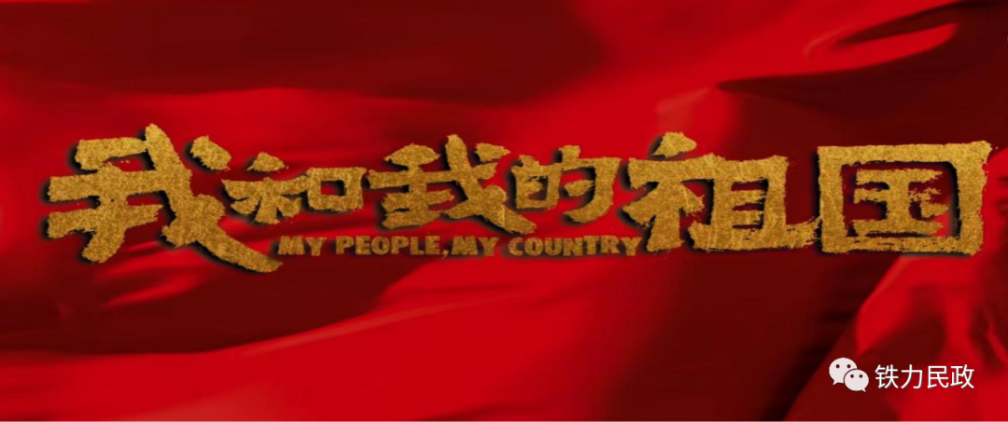

红色影片凝聚了中华民族伟大的民族精神和爱国主义思想，散发着极强的艺术感染力。电影结束后，老人们都还意犹未尽，纷纷表示：我们很幸运生活在一个和平的国家，祖国的强大，让我们每一个中国人都由衷地感到无比的骄傲与自豪，我们更要珍惜这样平安幸福的生活。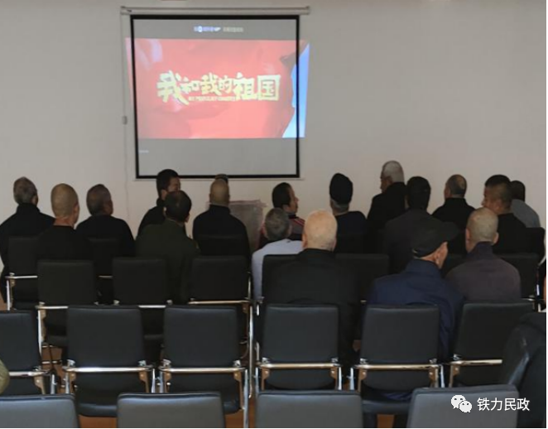

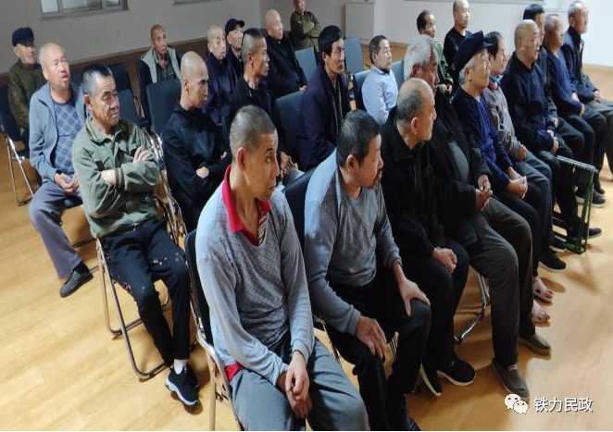

本次观影活动，丰富了老人们的精神文化生活，进一步弘扬了中华民族尊老敬老爱老的传统美德。通过荧屏不仅回顾历史，更展望未来，我们每一个平凡人，既是历史的见证者，也是历史的创造者，激励我们不忘爱国初心，牢记兴国使命，共筑中国梦。